что способствует снижению заболеваемости детей.

Психолог выполняет роль внимательного зрителя. Позиция психолога - это "активное присутствие", а не руководство процессом.

В некоторых случаях игра с песком является ведущим методом коррекции (например, при наличии у ребенка поведенческих или эмоциональных нарушений). В других случаях - в качестве вспомогательного средства при развитии сенсомоторики, при активизации к действию, для снятия психоэмоционального напряжения, нервозности.

Ребенок в процессе песочной игры выражает свои самые глубокие эмоциональные переживания, освобождается от страхов и пережитое не развивается в психическую травму.

**Для игр с песком используется материал:**

водонепроницаемый ящик, наполненный песком; вода; небольшие подносы; лопаточки; формочки;

Мелкие игрушки:

* люди; животные; сказочные персонажи;
* транспорт;
* геометрические формы;
* природный материал;
* камешки, ракушки; бросовый материал.

Песочная терапия – это возможность выразить то, для чего трудно подобрать слова, соприкоснуться с тем, к чему трудно обратиться напрямую, увидеть в себе то, что обычно ускользает от сознательного восприятия.

Этот метод может быть использован в терапевтической работе как с детьми (с 3-х лет), так и со взрослыми и с подростками.

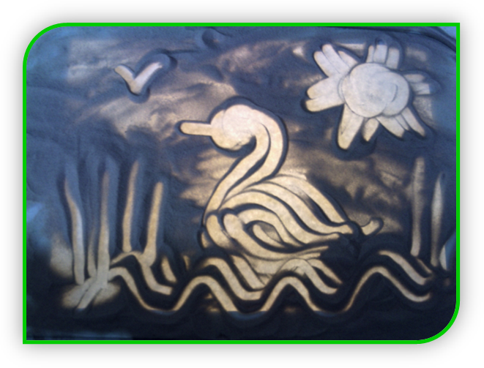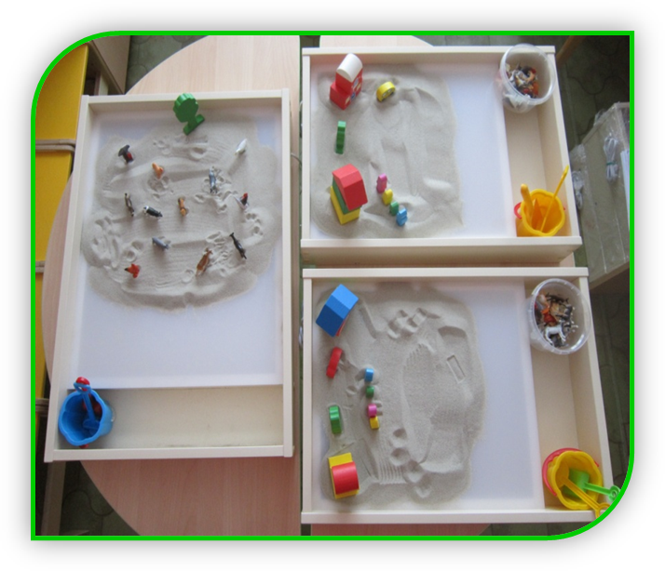

**МБДОУ**

**«ДЕТСКИЙ САД №7 «Берёзка»**

**«МЕТОДЫ**

**ПЕСОЧНОЙ ТЕРАПИИ**

**В РАБОТЕ**

**ПЕДАГОГА - ПСИХОЛОГА»**

Подготовил: педагог – психолог

Нигиль Н.Н.

г. Новочебоксарск.

*«Песок – это праздник детства. Это знойное, дурманящее экзотическими запахами южное лето, это паруса свободы и новые, чарующие дали».*

*«Песок – это юношеские надежды и мечты. Это вера в любовь и дружбу. Это неторопливая и вдумчивая беседа с собой. Песок – это сладкое одиночество».*

(Т.М.Грабенко)

*Феликс Кривин.*

**Песочные часы.**

Когда песочные часы начинают счет времени, будущего у них много, а прошлого нет совсем. Но постепенно будущее из верхнего сосуда пересыпается в нижний, в котором песочные часы собирают прошлое.

Вначале песчинки падают беззаботно и весело, кажется, что будущее играет в песочек.

Но под конец начинаешь замечать, что это из него песок сыплется.

Будущее в верхнем сосуде, прошлое в нижнем, а где настоящее?

Оно вот здесь, в узком проходе, через который будущее сыплется в прошлое.

Может, потому в нем жить неудобно?

В будущем – просторно, в прошлом – просторно, а в настоящем – теснота, ни распрямиться, ни протолпиться. А когда протолпишься, глядь, а ты уже проскочил.

Одна надежда: может, перевернут часы, и тогда прошлое снова станет будущим.

**Цель песочной терапии** - не менять и не переделывать ребенка, не учить его специальным поведенческим навыкам, а дать ребенку возможность быть самим собой.

*Формы и варианты* песочной терапии определяются особенностями конкретного ребенка, специфическими задачами работы и ее продолжительностью.

Игровые методы применяются:

* с целью диагностики;
* с целью профилактики;
* с целью оказания первичной психологической помощи;
* в процессе краткосрочной психотерапии;
* в процессе продолжительного психологического воздействия;
* на развивающих занятиях по коррекции психических процессов.

Песочная игротерапия, является наиболее продуктивным и действенным методом организации деятельности с детьми, особенно с детьми, соматически ослабленными.

Метод песочной терапии способствует: развитию эмоций у часто болеющих детей, развитию фантазии, мелкой моторики, тактильных ощущений, связной речи; наиболее эффективен в коррекции страхов, тревожности, замкнутости, агрессии, гиперактивности.

Применение этой игровой терапии на занятиях с детьми способствует созданию психоэмоционального комфорта (снятие напряжения, утомляемости, развитие положительных эмоций, эмпатии).

**Применяется для развития и коррекции в решении следующих проблем у ребенка:**

* трудности в общении;
* взаимоотношения детей и родителей;
* психологические травмы;
* расстройства настроения;
* кризисные ситуации;
* страхи, тики, навязчивости и другие расстройства;
* проблемы поведения.

**Задачи песочной игротерапии** ориентированы на то, чтобы помочь ребенку:

* развить более позитивную Я - концепцию; развить самооценку;
* обрести веру в себя;
* овладеть чувством контроля;
* стать более ответственным в своих действиях и поступках;
* научиться выражать свои мысли, чувства и эмоциональные переживания;
* научить способам самовыражения.

При организации занятий песочной игротерапии, ставятся следующие **задачи:**

* Создавать для ребенка атмосферу безопасности.
* Создавать ощущение дозволенности.
* Понимать и принимать мир ребенка.
* Поддержка положительного тонуса и самочувствия.
* Установление обратной эмоциональной связи путем развития различных эмоций.
* Облегчить ребенку принятие решений.

По мнению К. Юнга, процесс игры в песок высвобождает заблокированную энергию и активизирует возможности самоисцеления, заложенные в человеческой психике.

Использование данного игрового метода, способствует улучшению психологического и эмоционального благополучия детей, на этом фоне - стабилизация соматического здоровья,